Schoolondersteuningsprofiel

19ui Basisschool St. Jozef

Inhoudsopgave

Inhoud
Toelichting 3
DEEL I INVENTARISATIE 6
1 Typering van de school 7
2 Kwaliteit basisondersteuning 8
3 Basisondersteuning 9
4 Vervolg basisondersteuning 10
5 Deskundigheid voor ondersteuning 11
6 Ondersteuningsvoorzieningen 12
7 Voorzieningen in de fysieke omgeving 13
8 Samenwerkende ketenpartners 14
9 Materialen in de klas 15
10 Grenzen van de zorg 16
11 Kengetallen 17
Bijlage Scores kwaliteit basisondersteuning 19
Bijlage Scores deskundigheid voor ondersteuning 20
Bijlage Scores ondersteuningsvoorzieningen 21
Bijlage Scores Voorzieningen in de fysieke omgeving 22
Bijlage Scores Samenwerkende ketenpartners 23
Bijlage Scores Materialen 24
Bijlage Scores Grenzen van de zorg 25
DEEL II ANALYSE EN BELEID 26
1. Basisondersteuning 27
2. Ondersteuningsdeskundigheid (intern, binnen het bestuur, binnen het SWV) 28
3. Ondersteuningsvoorzieningen 29
4. Voorzieningen in de fysieke omgeving 30
5. Samenwerkende ketenpartners 31
6. Materialen in de klas 32
7. Grenzen van de zorg 33
Eventuele opmerkingen 34
DEEL III VASTSTELLING EN ONDERTEKENING 35

Toelichting

Met dit schoolondersteuningsprofiel willen wij in beeld brengen welke (extra) ondersteuning wij onze leerlingen bieden. Ook geven wij aan welke stappen wij gaan zetten om de ondersteuning op onze school te verbeteren. Daarmee worden ook de mogelijkheden van ons onderwijs duidelijk. Het profiel is samengesteld samen met het personeel van onze school. Na advies van de MR is het profiel door ons schoolbestuur vastgesteld. Het schoolondersteuningsprofiel maakt onderdeel uit van ons schoolplan. De ouders van onze school worden over de mogelijkheden voor (extra) ondersteuning op onze school geïnformeerd in de schoolgids. Het profiel wordt in de toekomst verder ontwikkeld en getoetst.

DEEL I INVENTARISATIE

Het ondersteuningsprofiel bestaat uit de volgende onderdelen:
- een korte typering van onze school
- de kwaliteit van onze basisondersteuning
- de deskundigheid voor extra ondersteuning waarover onze school beschikt
- de voorzieningen die onze school heeft om leerlingen extra ondersteuning te bieden
- de voorzieningen in de fysieke omgeving
- de samenwerkende ketenpartners
- belangrijke kengetallen van onze school.
De onderdelen wordt hieronder kort toegelicht.

Een korte typering van onze school

Het schoolondersteuningsprofiel begint in hoofdstuk 1 met een korte typering van onze school en van de ondersteuning die wij kunnen bieden aan leerlingen met extra onderwijsbehoeften.

De kwaliteit van onze basisondersteuning

Dagelijks geven onze leraren onderwijs aan onze leerlingen. Daarbij houden wij rekening met de onderwijsbehoeften van onze leerlingen en bieden waar nodig ondersteuning. Basisondersteuning is de ondersteuning die alle scholen moeten bieden en die integraal onderdeel vormt van het onderwijs en het aanbod van elke school. De basisondersteuning is afgeleid van de kwaliteitseisen die de inspectie hanteert bij het toezicht op scholen, van de aandachtspunten uit het referentiekader van de PO-Raad (zoals preventieve maatregelen en lichte vormen van hulp) en van de afspraken die door besturen zijn gemaakt. De basisondersteuning bestaat uit vijf domeinen met een aantal ijkpunten:

1 Onderwijs:
a. Leerlingen ontwikkelen zich in een veilige omgeving
b. De school heeft continu zicht op de ontwikkelingen van leerlingen
c. Het personeel werkt opbrengst- en handelingsgericht aan het realiseren van de
ontwikkelingsperspectieven van leerlingen
d. Het personeel werkt met effectieve methoden en aanpakken
e. Het personeel werkt continu aan hun handelingsbekwaamheid en competenties
2 Begeleiding:
a. Voor alle leerlingen is een ambitieus ontwikkelingsperspectief vastgesteld
b. De school draagt leerlingen zorgvuldig over
c. Ouders (en leerlingen) zijn nauw betrokken bij de school en de ondersteuning
3 Beleid:
a. De school voert een helder beleid op het terrein van de leerlingenzorg
b. De school heeft haar onderwijszorgprofiel vastgesteld
c. De school bepaalt jaarlijks de effectiviteit van de leerlingenzorg en past het beleid zo nodig aan

4 Organisatie:
a. De school heeft een effectieve interne zorgstructuur
b. De school heeft een effectief zorgteam
5 Resultaten
In hoofdstuk 2, 3 en 4 brengen we de kwaliteit van onze basisondersteuning in beeld.

Beschikbare deskundigheid voor ondersteuning

Voor leerlingen die extra ondersteuning nodig hebben, beschikt onze school over specifieke deskundigheid. We hebben een onderscheid gemaakt in deskundigheid die wij als school zelf in huis hebben (interne deskundigheid) en deskundigheid die wij, indien nodig, kunnen halen bij het bestuur of van buiten (externe deskundigheid). In hoofdstuk 5 brengen wij deze kwaliteit van de deskundigheid in beeld.

Ondersteuningsvoorzieningen

Voor leerlingen die extra ondersteuning nodig hebben, kan het nodig zijn extra ondersteuningsvoorzieningen of groepen te organiseren. In hoofdstuk 6 brengen wij deze voorzieningen in beeld en geven wij ons eigen oordeel over de kwaliteit van deze voorzieningen.

Voorzieningen in de fysieke omgeving

In hoofdstuk 7 laten we zien welke voorzieningen er binnen het gebouw aanwezig zijn en wat de kwaliteit daarvan is.

Samenwerkende ketenpartners

Hoofdstuk 8 geeft een overzicht van partners waarmee de school samenwerkt ten behoeve van leerlingen die extra ondersteuning nodig hebben.

Materialen in de klas

Hoofdstuk 9 geeft een overzicht van de gebruikte materialen in de klas. Het gaat hier om materialen en voorzieningen die worden ingezet in de klas om leerlingen met extra onderwijsbehoeften te ondersteunen.

Grenzen van de zorg

Hoofdstuk 10 geeft de grenzen van de zorg aan.

Belangrijke kengetallen

Hoofdstuk 11 geeft een overzicht van de belangrijkste kengetallen van de school en vergelijkt deze met het totaal en gemiddelde van het samenwerkingsverband.

DEEL II ANALYSE EN BELEID

Inhoud van de analyse

In het eerste deel hebben wij beschreven welke (extra) ondersteuning wij bieden aan ouders en leerlingen en wat daarvan de kwaliteit is. Op basis van die inventarisatie hebben wij onze oordelen geanalyseerd, hebben wij als team een aantal conclusies getrokken en plannen gemaakt voor de toekomst. Deze conclusies en plannen zijn in deel II van dit schoolondersteuningsprofiel beschreven en vastgelegd.

De analyse geeft voor de onderdelen 1) basisondersteuning, 2) ondersteuningsdeskundigheid, 3) ondersteuningsvoorzieningen, 4) voorzieningen in de fysieke omgeving en 5) samenwerkende ketenpartners, 6) materialen in de klas en 7) grenzen van de zorg een antwoord op de volgende vragen:

1 Beeldvorming: wat zien we als we het geheel overzien: wat wij als school hebben en doen, wat wij in gang hebben gezet, de plannen voor de komende twee jaar en het gemiddelde van het samenwerkingsverband en/of bestuur?
2 Oordeelsvorming: wat vinden wij ervan tegen de achtergrond van onze missie, visie, doelstellingen?
3 Besluitvorming: wat gaan wij doen, welke concrete activiteiten gaan wij de komende periode oppakken? Wij hebben daar vooral aandacht besteed aan de aspecten waar het team extra professionalisering nodig acht.

Vervolgstappen

We hebben als school de samenvatting van de activiteiten die we gaan uitvoeren (de resultaten van de besluitvorming uit de analyse) opgenomen in de onderwijszorgparagraaf van onze schoolplan.

Wij hebben tot slot als school een samenvatting gemaakt van ons schoolondersteuningsprofiel voor de schoolgids. Op die manier krijgen ouders, leerlingen en andere partijen inzicht in de mogelijkheden voor extra ondersteuning op onze school.

DEEL III Vaststelling en ondertekening

Het schoolondersteuningsprofiel moet tenminste één keer in de vier jaar worden vastgesteld door het bevoegd gezag. Daarbij heeft de MR adviesrecht. Het derde en laatste deel laat de vaststelling en ondertekening zien.

DEEL I INVENTARISATIE

Typering van de school
In ons schoolplan en in onze schoolgids hebben wij uitgebreid beschreven waarvoor onze school staat, wat onze doelstellingen zijn en wat wij onze leerlingen en onze ouders te bieden hebben.

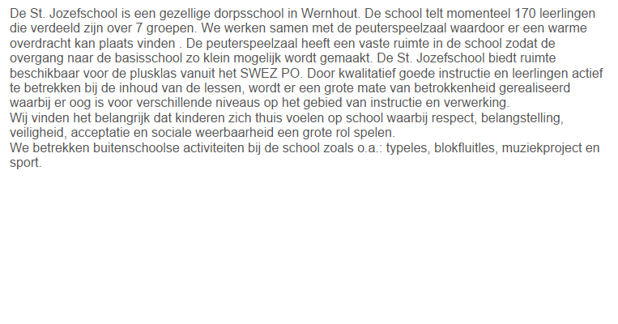

Kwaliteit basisondersteuning

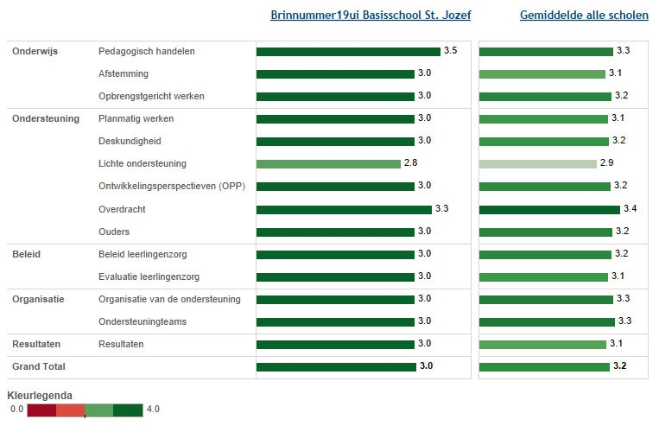

In deze figuur zie je in de linkerkolom de gemiddelde score van de school per categorie. In de rechterkolom kun je de eigen score vergelijken met het gemiddelde van alle scholen. De gemiddelden zijn omgezet in een cijfer op een vierpuntsschaal.

Basisondersteuning

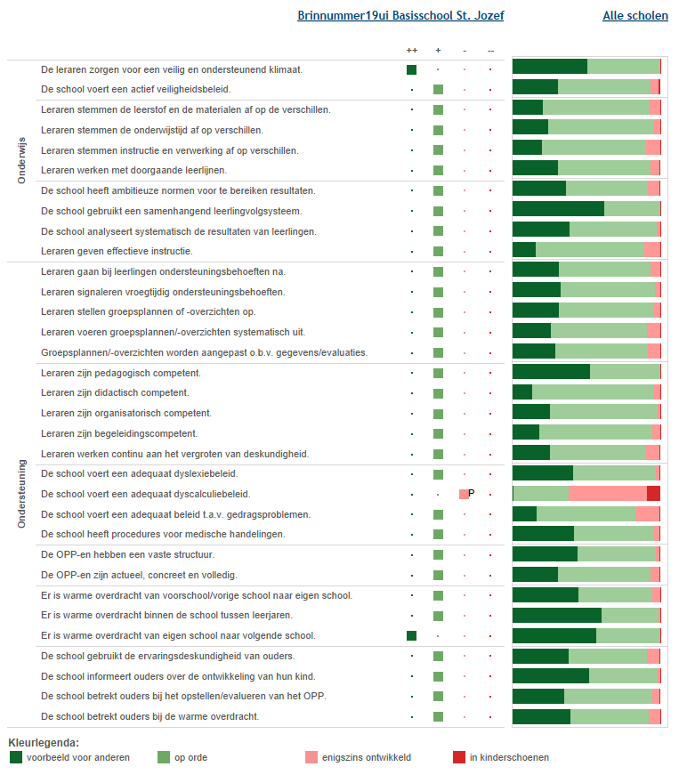

Deze figuur geeft de beoordelingen weer van de school op de indicatoren. In de rechterkolom staat het percentage scholen met een bepaalde beoordeling.

Vervolg basisondersteuning

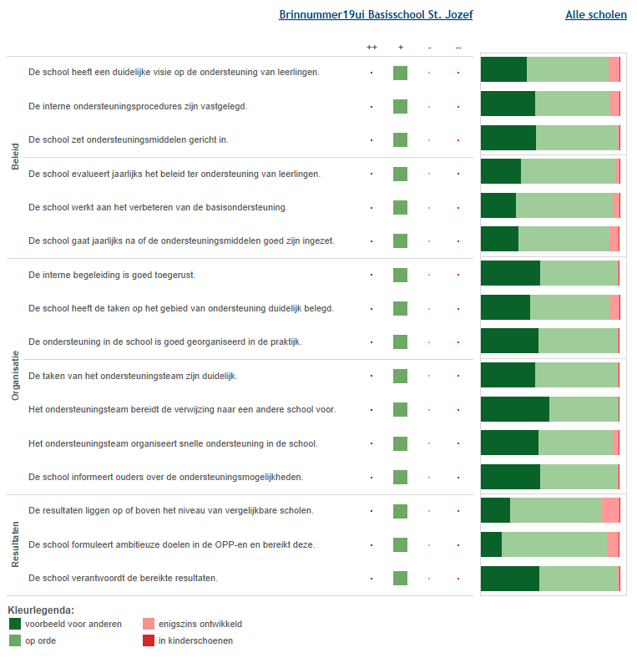
Deze figuur geeft de beoordelingen weer van de school op de indicatoren. In de rechterkolom staat het percentage scholen met een bepaalde beoordeling.

Deskundigheid voor ondersteuning

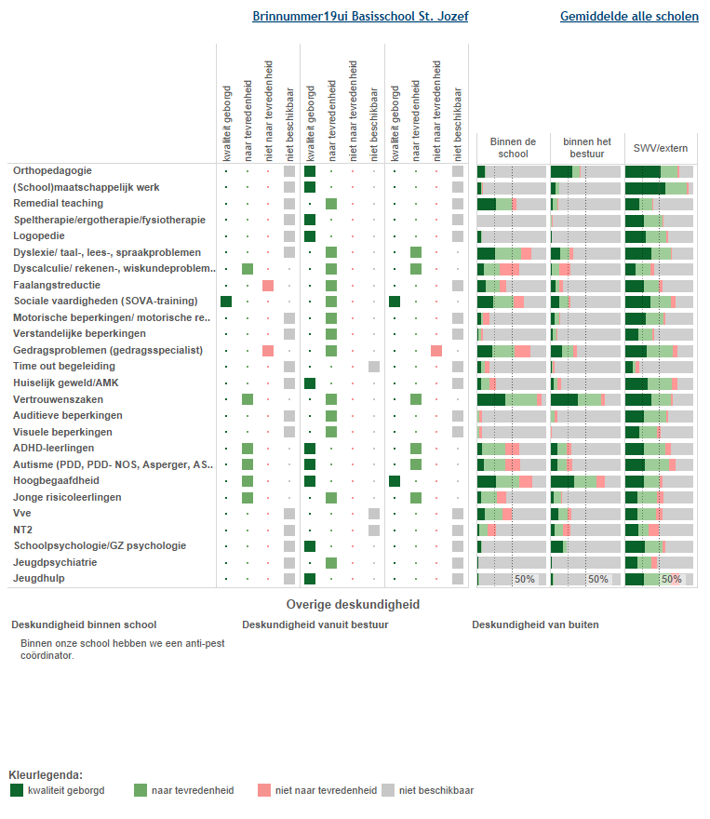

In deze figuur staan de beoordelingen van de school aangegeven. In de drie kolommen rechts staat het percentage scholen dat over deskundigheid beschikt en de beoordeling van de kwaliteit ervan.

Ondersteuningsvoorzieningen

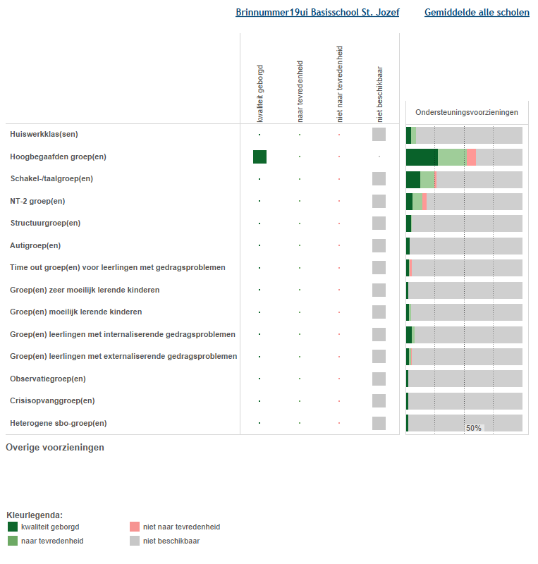

Deze figuur laat zien welke voorzieningen er binnen de school aanwezig zijn. Ook laat het overzicht zien hoe de scholen op de kwaliteit van de voorziening scoren.

Voorzieningen in de fysieke omgeving

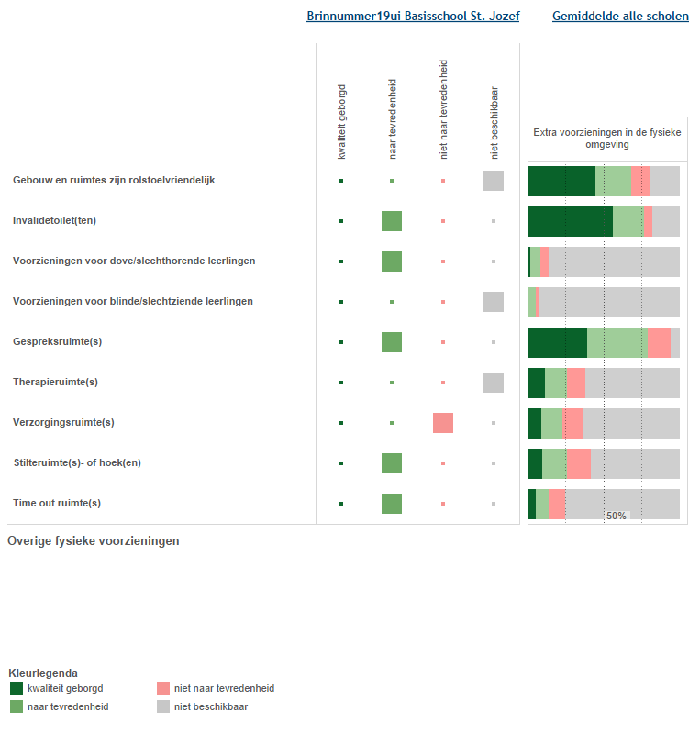

Deze figuur laat zien welke voorzieningen zijn aangebracht in en aan het gebouw. Ook laat het overzicht zien hoe de scholen op de kwaliteit van de voorziening scoren.

Samenwerkende ketenpartners

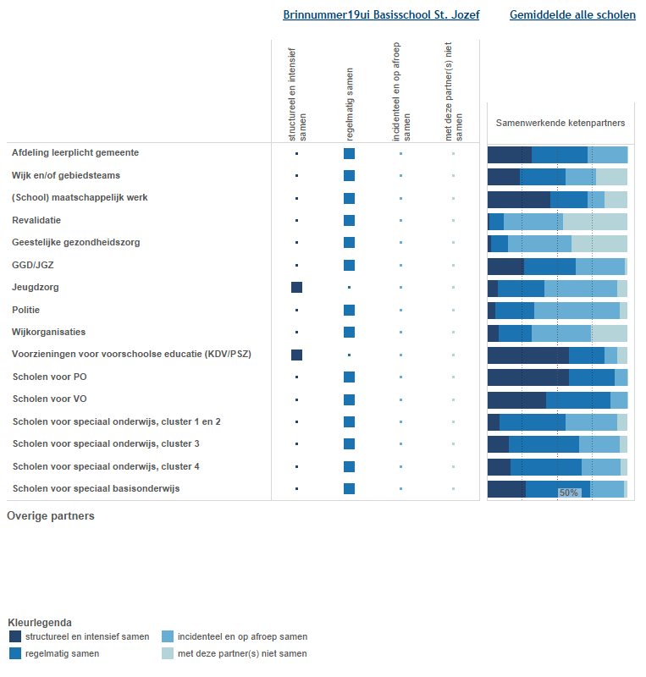

Deze figuur laat zien met welke partners wij samenwerken. Ook laat het overzicht zien hoe intensief de samenwerking is.

Materialen in de klas

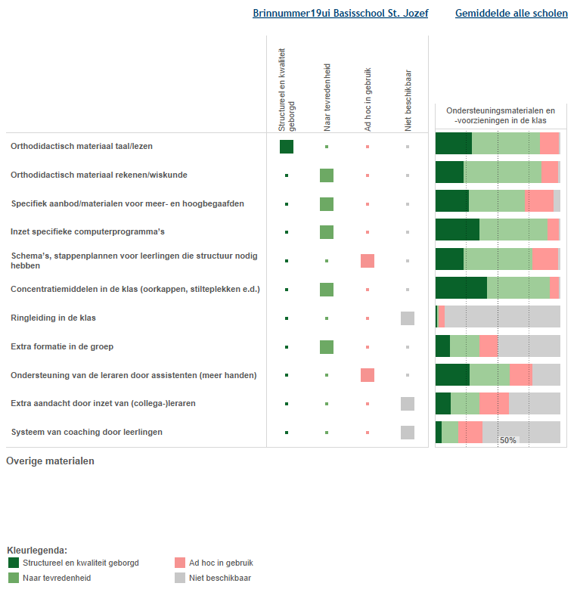

Deze figuur laat zien welke materialen wij in de klas gebruiken. Ook laat het overzicht zien welke kwaliteit de materialen hebben.

Grenzen van de zorg

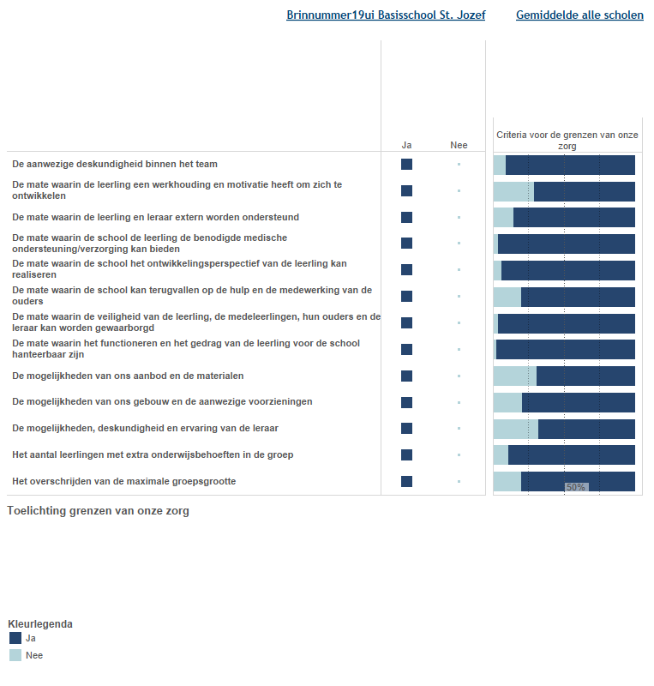

Deze figuur laat zien welke grenzen de school heeft.

Kengetallen

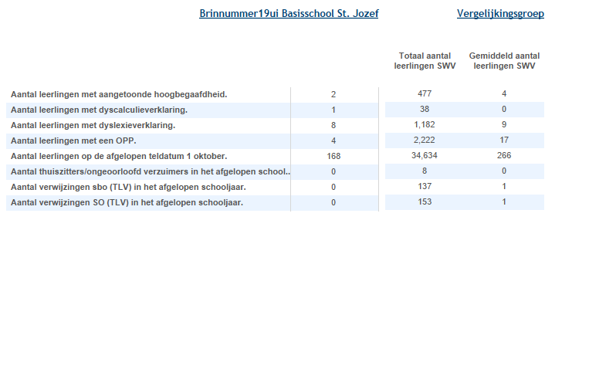

Deze figuur laat de kengetallen van de school zien en vergelijkt ze met de deelname cijfers van het samenwerkingsverband.

Bijlage Scores Kwaliteit basisondersteuning

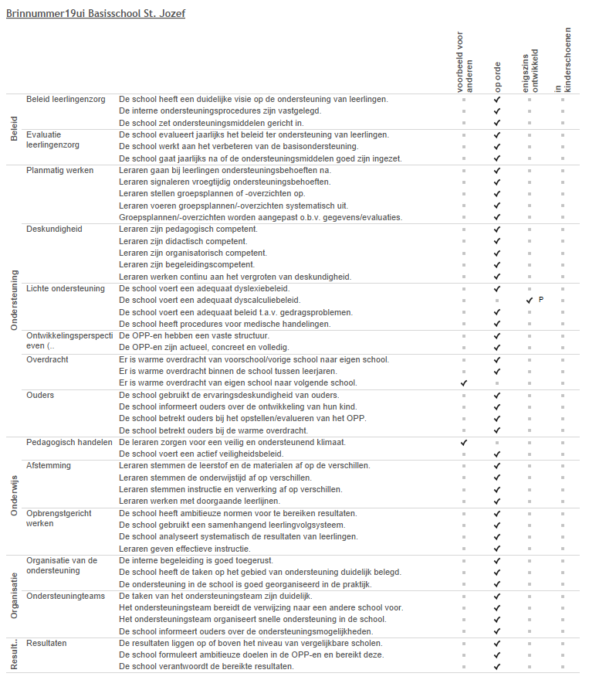

Bijlage Scores Deskundigheid voor ondersteuning

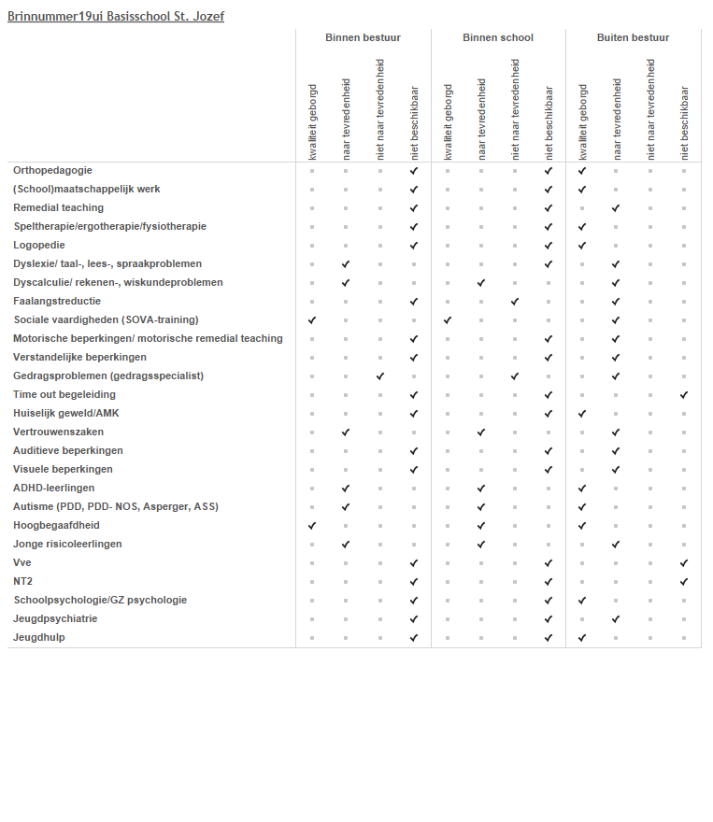

Bijlage Scores Ondersteuningsvoorzieningen

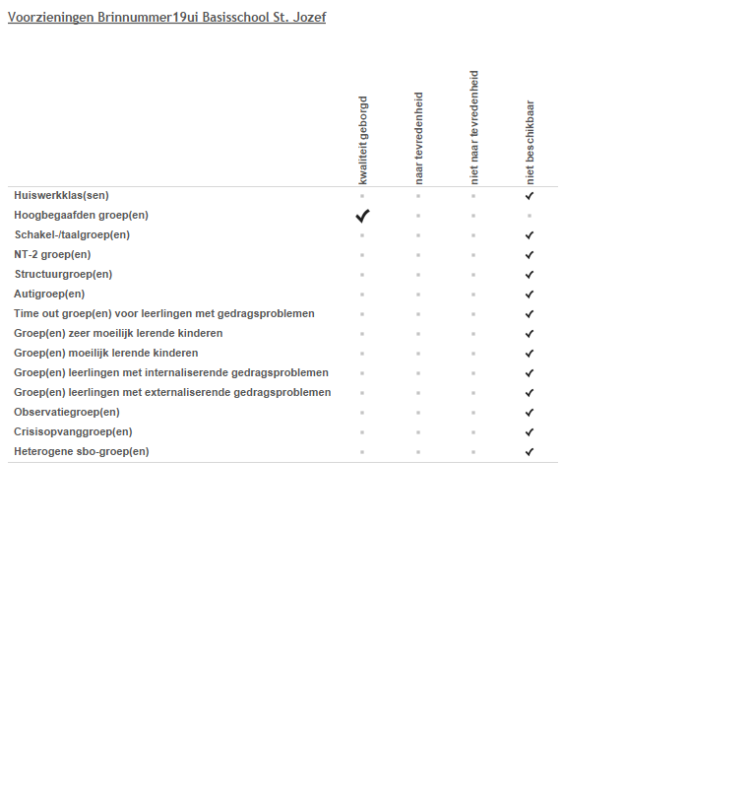

Bijlage Scores Voorzieningen in de fysieke omgeving

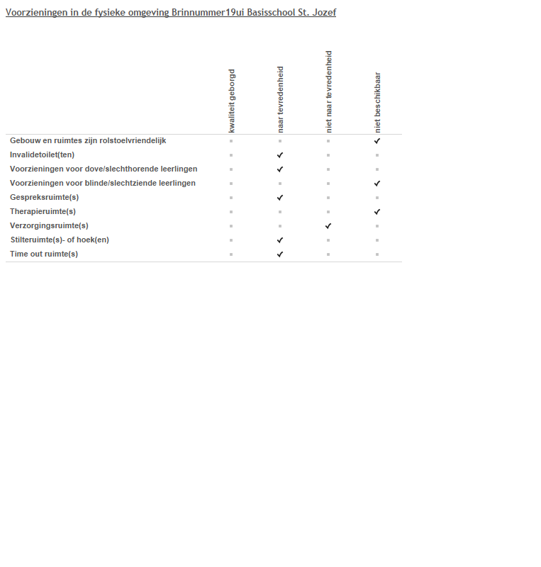

Bijlage Scores Samenwerkende ketenpartners

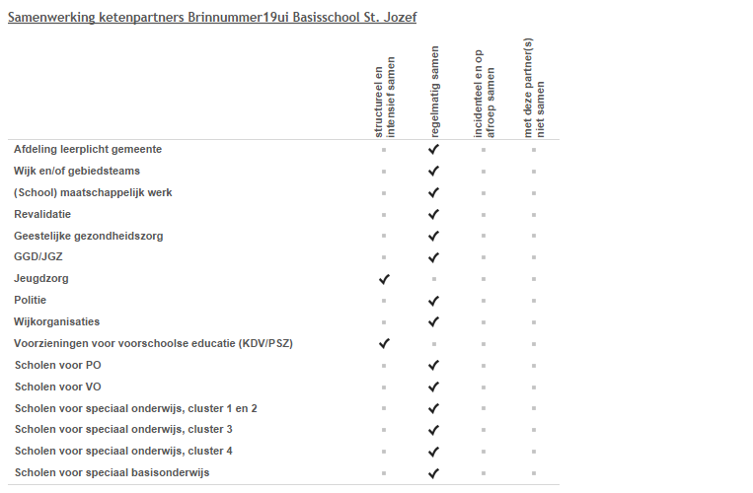

Bijlage Scores Materialen

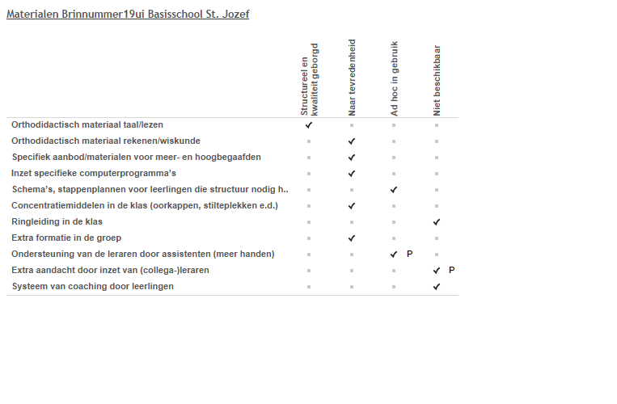

Bijlage Scores Grenzen van de zorg

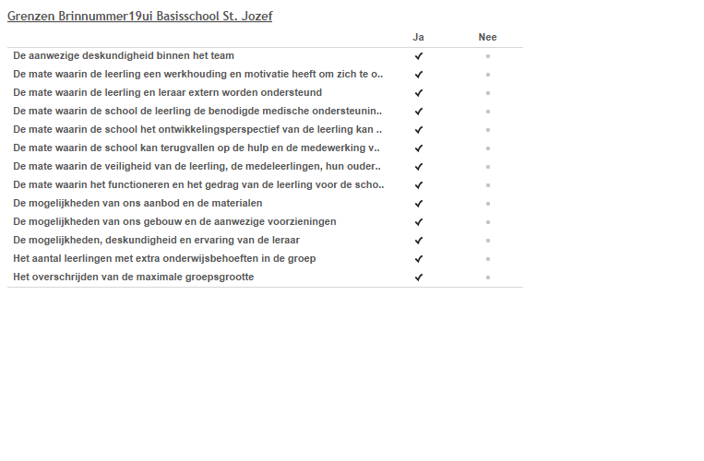

DEEL II ANALYSE EN BELEID

1. Basisondersteuning

Beeldvorming  Wat zien wij? | Onze school scoort op bijna alle onderdelen van de basisondersteuning een 3 score. Dit betekent dat dit onderdeel op orde is, maar ook mogelijkheden biedt voor verdere verbetering.  Vorig schooljaar heeft in het teken gestaan van het vaststellen van onze missie en visie. Vragen als waar staan wij voor en waar willen wij over 5 jaar staan stonden hierbij centraal.  Dit schooljaar hebben we ons gespecialiseerd in het stellen van heldere lesdoelen waardoor de lesdoelen betekenisvoller zijn voor leerlingen. De leerlingen worden meer betrokken bij hun eigen ontwikkeling en de te leren doelen (eigenaarschap). Binnen de hele school zijn diverse technieken van EDI en Teach leidend voor het bieden van goede instructie waarbij er oog is voor verschillende niveaus op het gebied van instructie en verwerking.  Het komend schooljaar zullen wij onze groepsplannen een nieuw karakter geven die aansluit bij onze EDI en Teach instructie. Niet meer achteraf repareren maar vooraf bekijken welke leerlingen welke onderwijsbehoeften heeft en dat als uitgangspunt nemen voor het geven van passend onderwijsaanbod.
Oordeelsvorming  Wat vinden wij? | Door het aanbod van EDI en Teach zijn de instructies sterk verbeterd. Door het stellen van doelen en het geven van de directe instructie wordt de leerling meer betrokken bij het onderwijsproces en zijn of haar ontwikkeling.  Sinds dit jaar is er gekozen om meer aandacht te creëren om van en met elkaar te leren. Zo krijgen leerkrachten klasbezoeken op ingezette ontwikkelingen maar kiezen we er ook voor om externe expertise in te kopen om ons hierin te begeleiden. Ook wordt er ruimte gecreëerd om bij elkaar te kijken en te observeren. Hierdoor ontstaat er een professionele leeromgeving in de school.  Op bestuurlijk niveau functioneert SPOZ op een gezonde wijze en daardoor zijn er meer middelen tot onze beschikking. Dit draagt bij aan het werken aan professionaliteit, kwaliteit en verbeteren van de leeromgeving.  Nu de PSZ ook binnen onze school gehuisvest is hebben we een goed overleg tussen de voorschoolse voorziening en groep 1. Daarmee creëren we een warme overdracht en de drempel naar groep 1 is een stuk lager.  De groepsplannen zoals we er nu mee werken, geven te weinig handvatten en te veel papierwerk. Hier zullen we in het jaar 2018-2019 aan gaan werken. We kiezen ervoor om hier gebruik te maken van externe expertise en deze in te vlechten in onze eigen expertise.
Besluitvorming  Wat gaan wij doen? | In ons jaarplan geven we aan waar we prioriteiten aan geven, o.a.  verbeteren en aanpassen van het werken met groepsplannen, we gaan verder met het professionaliseren van ons team d.m.v. EDI en Teach,  de digitale leeromgeving zal verbeterd worden, we gaan gebruik maken van nieuwe leesmethoden, het aanpassen en verder uitbreiden van een leesplan, protocol dyslexie en het beleid rondom BOUW .  Aan het onderdeel dyslcalculie wordt gewerkt. We hebben een rekencoördinator die het dyscalculiebeleid het komende jaar zal aanpakken.

2. Ondersteuningsdeskundigheid (intern, binnen het bestuur, binnen het
SWV)

Beeldvorming  Wat zien wij? | Gezien de diversiteit aan kinderen met extra onderwijsbehoeften die we de afgelopen jaren hebben gehad, hebben we op diverse gebieden de nodige expertise opgedaan. We zijn bereid deze leerlingen zo lang mogelijk binnen onze school te houden, mits het rendement naar tevredenheid is van zowel school als ouders.  Daarnaast hebben we een IB-er, een HB specialist en een rekenspecialist (LB-er) in ons team. Voor de IB-er is formatie beschikbaar, voor de rekenspecialist nog niet (deze uren zitten in het taakbeleid). Voor de hoogbegaafdheidsspecialist is er zowel op schoolniveau als op bestuursniveau formatie vrij gemaakt. De uren van de leerlingen met een arrangement worden ingezet door de IB-er. Zij begeleidt deze leerlingen.  Enkele keren per jaar is er een bespreking met het ondersteuningsteam (OT). Daarnaast heeft de IB-er enkele keren per jaar een overleg met de vertegenwoordigers van CJG.  Twee leerkrachten hebben zich gekwalificeerd tot “Rots en Water” trainers. Bij ons op school krijgen de kinderen van groep 6 de Rots en Water” training.
Oordeelsvorming  Wat vinden wij? | De bezetting van de groepen heeft prioriteit, wat tot gevolg heeft dat de rekenspecialist geen tot weinig vrij geroosterde uren heeft om haar specialiteit in te zetten. Dit zal buiten de lestijden om moeten gebeuren.  Voor de IB-er is wel formatieruimte gecreëerd, maar zij zal ook een ochtend voor een groep staan. En binnen deze formatie heeft ze ook werkzaamheden als ICT-er. Liefst geen groep naast de drukke werkzaamheden als IB-er en ICT-er.  We zouden graag meer handen in de klas willen zien om de leerkracht te ondersteunen bij het begeleiden van zorgleerlingen.
Besluitvorming  Wat gaan wij doen? | Kritisch blijven kijken of er binnen de totale formatie voldoende ruimte beschikbaar gemaakt kan worden om de deskundigheid volledig in te kunnen zetten.  We maken gebruik van de middelen zware ondersteuning die van het RSV naar SPOZ gaan. Daarvan vragen we een PAB aan of we regelen een diagnostisch onderzoek of we vragen een extra OT aan, ook Rots en Water wordt hiervan bekostigd.  De Rots en Water training wordt ieder jaar ingezet voor groep 6. Daarnaast wordt bekeken of dit ook nodig is voor andere groepen binnen onze school.  Binnen de begroting geld vrij maken om leerkrachten scholing te kunnen laten volgen.  De hoogbegaafdheid deskundige gaat bovenschools een beleid hoogbegaafdheid opstellen, op schoolniveau is hier al een start mee gemaakt en deze pilot wordt meegenomen naar het opstellen van het bovenschools HB beleid.  Binnen de begroting hebben we ook gedacht aan digitale leermiddelen. We zijn ook bezig met het realiseren van het aanpassen van twee schoolpleinen.

3. Ondersteuningsvoorzieningen

Beeldvorming  Wat zien wij? | We hebben binnen ons team een teamlid Master Sen gedrag.  De leerkrachten hebben ervaringen opgedaan door met kinderen met gedragsproblemen in de klas te werken en door de begeleiding die we van de AB- ers, PAB-ers en andere begeleiders de afgelopen jaren hebben gekregen.  Binnen onze school is er een Plusklas gehuisvest. Daarnaast hebben we een deskundige op het gebied van hoogbegaafdheid. Zij zal het komende jaar 2018-2019 een beleid op SPOZ niveau maken.  Binnen ons team hebben we twee deskundige op het gebied van “Rots en Water”, zij hebben andere scholen ondersteund. Hier moet nog beleid op gemaakt worden.
Oordeelsvorming  Wat vinden wij? | We hebben te weinig uren voor de leerlingen die extra zorg nodig hebben. Graag zien we meer handen in de klas om de leerkracht te ondersteunen bij het begeleiden van de leerlingen die extra zorg en aandacht nodig hebben.  We missen de logopedische screening voor de kleuters. Dit werd voorheen door de Gemeente gesubsidieerd.
Besluitvorming  Wat gaan wij doen? | We gaan een beleid hoogbegaafdheid op SPOZ niveau opstellen.  We gaan een nieuw beleid leesplan, protocol dyslexie en Bouw opstellen, voor het verbeteren van het leesonderwijs.  Wij gaan voor een beleid hoe de Rots en Water trainers op bestuursniveau ingezet kunnen worden.

4. Voorzieningen in de fysieke omgeving

Beeldvorming  Wat zien wij? | Het schoolgebouw is nog ‘jong’ (in 2001 gebouwd) en voldoet derhalve in voldoende mate aan de eisen die er aan een schoolgebouw gesteld mogen worden. Er zijn enkele gespreksruimten aanwezig die ook als stilteruimte gebruikt kunnen worden.  We beschikken over een invalidetoilet, echter zijn de klassen te klein om een kind met rolstoel toe te kunnen laten.  Beide speelplaatsen zijn niet groot genoeg om alle kinderen tegelijk buiten te laten spelen.  We maken gebruik van soloapparatuur voor een leerling met een gehoorprobleem  We hebben de PSZ en een Plusklas binnen de school.  Vanuit de lichte ondersteuning van het samenwerkingsverband hebben we 2 uur per week RT (medewerker van Kober).  We hebben een arrangement voor vier leerlingen 2x cluster 4, 1x cluster 3, 1x cluster 2.  We vragen hulp van de CC-er en PAB-er.  We hebben regelmatig overleg met CJG, waarbij we de leerlingen bespreken de naar hen verwezen zijn.  We hebben meestal via de mail contact met de fysiotherapeute en logopediste.  Twee kinderen krijgen onder schooltijd op school begeleiding voor dyslexie door Opdidakt.  Twee kinderen krijgen onder schooltijd op school begeleiding van CJG  We hebben een leerling die onder begeleiding staat van Veilig Thuis/ Pandor/CJG.  Onlangs is vastgesteld dat onze school geen beste luchtkwaliteit heeft.
Oordeelsvorming  Wat vinden wij? | 🙂  De huidige staat van het gebouw c.q. voorzieningen voldoen naar ons oordeel nog goed, maar de luchtkwaliteit is niet best. Daar zal binnen korte tijd wat aan gedaan moeten worden.  Dit jaar (2017-2018) hebben we de gehele digitale omgeving aangepast.  (telefonie, internet en beveiliging)  We hebben een goede samenwerking met de PSZ en de Plusklas.  Door het inzetten van de lichte ondersteuningsgelden van het SWEZ hebben we 2 uur per week een RT in dienst. Dit zal in de toekomst geregeld worden door ons eigen bestuur.  ☹  De speelplaatsen hebben een opknapbeurt nodig.  Van de gelden lichte ondersteuning van SWEZ hebben we een minimaal aantal OT bijeenkomsten (4x per jaar) en 1½ diagnostisch onderzoek.  Dit mag wel meer zijn. Aangezien we de samenwerking met twee externen (waaronder de orthopedagoog) moeten aangeven bij het aanvragen van een arrangement.  We hebben te weinig ondersteuning voor de leerkrachten om de kinderen in de groep goed te kunnen begeleiden.
Besluitvorming  Wat gaan wij doen? | We gaan beide schoolpleinen opknappen. We hebben al een plan klaar liggen en zijn momenteel in gesprek met de Gemeente, de dorpsraad, leerlingenraad en Pleinplan om dit te verwezenlijken.  We vragen meer consultaties aan bij SPOZ. We gebruiken hiervoor de middelen die het bestuur van het RSV krijgt toebedeeld.  We schaffen digitale leermiddelen aan en gaan het team op dit gebeid scholen.  Iedere school krijgt gelden van de overheid om de werkdruk te verlagen, we gaan samen met het team bespreken waar we dit geld voor willen inzetten.

5. Samenwerkende ketenpartners

Beeldvorming  Wat zien wij? | We werken met vele ketenpartners nauw samen. Hierbij valt te denken aan o.a. Edux, CJG, AB-ers van cluster II,III en IV, PAB, politie, CJG, Dorpsraad, bibliotheek van Nu, VO-scholen, GGD, PSZ, gemeente, sportverenigingen, buurtvereniging, andere basisscholen, Veilig thuis, logopediste, fysiotherapeute.
Oordeelsvorming  Wat vinden wij? | De samenwerking verloopt over het algemeen naar wens. Met sommige ketenpartners worden jaarlijks (terugkerende)vaste afspraken/data gepland, bijv: GGD, Edux, CJG.  Met andere ketenpartners wordt samengewerkt indien een situatie erom vraagt, bijv. leerplichtambtenaar, wijkagent, Veilig thuis.
Besluitvorming  Wat gaan wij doen? | De huidige contacten blijven onderhouden.

6. Materialen in de klas

Beeldvorming  Wat zien wij? | We hebben verschillende hulpmiddelen die we gebruiken voor de kinderen met extra zorg zoals: Studdy- Buddy, koptelefoons, wiebelkussens, tangles.
Oordeelsvorming  Wat vinden wij? | Dat we moeten oppassen dat we de kinderen niet te snel een hulpmiddel aanbieden en dat we deze hulpmiddelen op de juiste manier inzetten.
Besluitvorming  Wat gaan wij doen? | Erop letten hoe we omgaan met de hulpmiddelen. Niet te snel toepassen van hulpmiddelen.  Kinderen moeten leren om zonder hulpmiddelen de lessen te volgen. Dit bouwen we gedurende de loop der jaren af, voordat de kinderen uitstromen naar het VO.
7. Grenzen van de zorg

Beeldvorming  Wat zien wij? | Dat we op alle onderdelen ja zeggen.
Oordeelsvorming  Wat vinden wij? | Dat al deze criteria van zorg belangrijk zijn voor een goede begeleiding van alle leerlingen. Dit wil niet zeggen dat we om deze redenen een kind niet aannemen. We moeten wel eerlijk blijven naar elkaar en duidelijk aangeven of we de leerling wel of niet binnen onze school goed kunnen begeleiden. Hier zijn we afgelopen 2 jaar secuurder naar gaan kijken. Wij vinden dat als kinderen een plaats bij ons op school krijgen wij het goede moeten kunnen doen voor deze leerling.  Is de leerling al bij ons op school, dan zullen we van alles doen om te zien hoe we de leerling de beste begeleiding kunnen geven.
Besluitvorming  Wat gaan wij doen? | Wij kijken bij een aanmelding van een leerling of we deze leerling binnen ons onderwijs kunnen begeleiden, we maken dan zeker gebruik van de criteria. Elk kind is anders en elke problematiek, ook al is dit “hetzelfde” , dan kun je ze toch niet met elkaar vergelijken.

Eventuele opmerkingen

De invoering van Passend Onderwijs vraagt van ons dat wij zoveel mogelijk de leerlingen met een speciale onderwijsbehoefte binnen onze school houden. Dit vraagt uiteraard extra inzet van de leerkrachten.
Deze inzet is er, maar we hebben zeker behoeften aan meer hulp in de klas, willen we nog aan deze speciale onderwijsbehoeften kunnen voldoen.

We zijn dan ook genoodzaakt om per individuele leerling te bekijken of wij kunnen voldoen aan de gewenste onderwijsbehoefte van dat kind en op basis daarvan het kind al dan niet zullen aannemen op onze school.

Samenvatting van de hoofdlijnen

Werken met groepsplannen wordt anders opgepakt en uitgewerkt.
Protocol meerbegaafdheid wordt verder uitgewerkt en op bestuurlijk niveau opgesteld.
Verder gaan met het professionaliseren van het team op het gebied van EDI en Teach.
De digitale leeromgeving verbreden en uitwerken en het team hierin scholen.
De samenwerking met de ketenpartners blijven onderhouden.
Realiseren van meer hulp in de groepen.

DEEL III VASTSTELLING EN ONDERTEKENING

Dit schoolondersteuningsprofiel is van advies voorzien door de MR:

Datum: 23-03-2018

Plaats: Wernhout

Handtekening MR

En vastgesteld door het bestuur:

Datum: 23-03-2018

Plaats: Wernhout

Handtekening

